江苏省中小学教学研究室

苏教研[2013]50号

关于组织2013年江苏省高中生物
优质课评比暨观摩活动的通知

各市教研室（教科院、教科研中心）：
为及时总结和交流我省高中生物教师在新课程教学实践中取得的宝贵经验，进一步推动我省高中生物教学改革的深入实施，增强教师的教学创新意识，进一步提高生物学科课堂教学质量，促进中学生物教师的专业发展，经研究决定，我室将组织2013年全省高中生物优质课评比暨观摩活动。现将有关事项通知如下：
一、参赛对象
目前任教高中生物学科的教师，在各大市广泛发动、公开选拔的基础上，每市推荐2名高中生物教师参加比赛（承办市可增加1名教师参赛），以前曾经在省教研室组织的类似评比中获奖的教师暂不参加本次比赛。
二、参赛内容
在“酶在代谢中的作用”、“种群的特征”两个课题中抽签产生选手上课课题，要依据国家课程标准进行教学设计和上课，教材版本不限（南通地区使用的是人教版教材）；且必须围绕教学目标，设计进行实验教学、探究性学习、学具制作等创新型教学活动。
三、评比方式
参赛选手在赛前抽签决定比赛课题、组别、上课班级和次序。由省教研室聘请若干专家组成评委会，由评委依据评比方案和标准，自主评分，然后根据评比的有关规程，计算总成绩，评定评比等级。
四、观摩研讨
每个大市可安排10位教师参加观摩活动。
五、时间地点
比赛和观摩于2013年10月29日至31日在江苏省南通中学举行。报到时间为10月29日下午（参赛教师在15︰00前，大市教研员在16︰00前，观摩教师在17︰00前报到）。
大市教研员，常州、镇江、南京、苏州、盐城、宿迁、淮安、徐州、连云港市的教师报到地点为南通市汉庭中城店（具体地址：南通市人民中路20号，联系电话：0513-85596666）；
无锡、扬州、泰州、南通市的教师报到地点为南通市汉庭人民东路店（具体地址：南通市人民东路53号，联系电话：0513-81006888）。
六、其他事项
1．由江苏省中小学教学研究室向获奖教师颁发相应的获奖证书。
2．各市推荐参赛的教师名单及其简况（见附件），请于2013年9月30日前报送至省教研室吴举宏老师。选手登记表须有大市选拔比赛时评委的签名，以及加盖大市教研室公章。
3．各市推荐的观摩教师名单（见附件），请于2013年10月10日前发送至南通市教育科学研究中心刘义友老师的邮箱。
4．本次评比的各项资料，将在江苏省教研室网站上发布。
5．联系人：刘义友，联系电话：0513-85158231，13862904120；吴举宏，联系电话：025-83758208，13951808538。
6．与会人员的交通费、住宿费和会务费由所在单位报销，参加课堂观摩的教师每人缴纳200元会务费。

江苏省中小学教学研究室
2013年9月16日

附件一：
2013年江苏省高中生物优质课参赛教师情况登记表
姓名 |  | 性别 |  | 职称 |  | 称号
工作  单位 |  |  |  | 邮编 |  | 职务
常用  电话 |  |  |  | 邮箱  地址
主要工作经历
近期研究成果
大市初赛选拔时的评委（签名）：
市教研室（盖章）
注：1.该表电子稿以WORD文件格式发至wujuhong99999@qq.com
2.该表纸质稿的盖章原件在评比时上交至省教研室

附件二：
2013年江苏省高中生物优质课观摩教师情况登记表
市
序号 | 姓名 | 性别 | 单位 | 手机
1
2
3
……
10
注：该表电子稿以WORD文件格式发至刘义友老师邮箱（623528462@qq.com）

附件三：
交通路线和南通中学周边住宿图
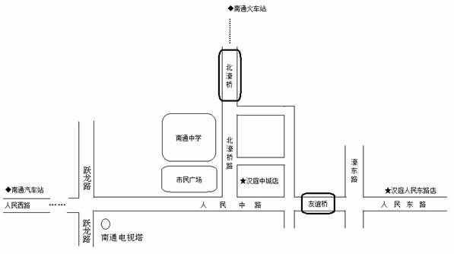
路线1：南通汽车站
汉庭中城店：长途车站对面乘4路公交车，至十字街站下。
汉庭人民东路店：长途车站对面乘4路公交车，至公交公司站。打的约13元。
路线2：南通火车站
乘坐41路，在南通电视塔下车（11站），转4路公交车，如向东步行（约610米）至十字街。从南通火车站打的至十字街约15元。

